# 履职尽责显担当 凝心聚力谋发展

# ———临夏民革党员参加州市“两会”积极履职建言

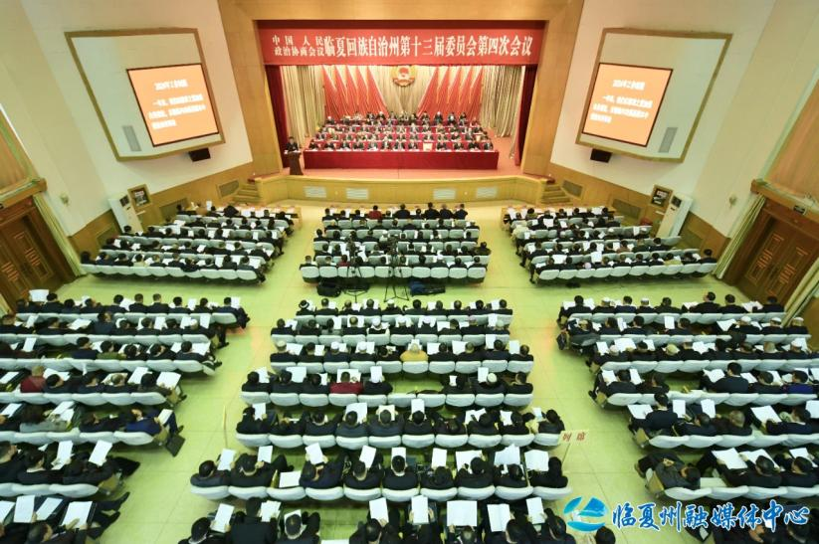2025年1月2日—1月9日，临夏市第十七届四次人民代表大会、政协临夏市第十五届四次会议、临夏州第十六届人民代表大会第四次会议、政协临夏州第十三届四次会议在临夏市召开。

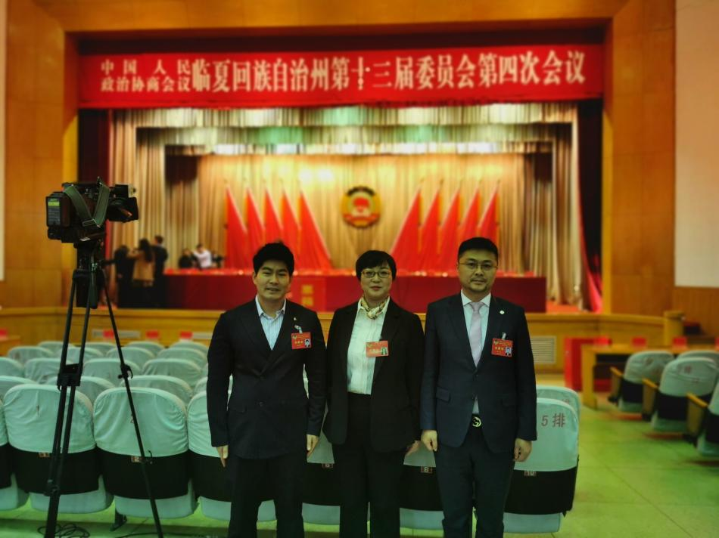来自民革临夏市委会的3名州、市人大代表、8名州、市政协委员以高度的政治责任感和饱满的政治热情积极建言资政，圆满完成各项会议议程，彰显了新时代民革党员的风采。会议期间，民革临夏市委会聚焦临夏发展大事、改革要事、民生实事，提交18篇集体提案，人大代表建议6件，委员个人提案21件，对经济社会发展、文旅产业、基础设施建设、民生保障等多个方面建言献策，对全州各领域的发展提出了许多有用、有益、有深度的意见建议，充分展现了民革党员参政议政、履职尽责的深厚情怀。